新 书 推 荐

作者简介：


艾利·罗杰斯（Allie Rogers）在布莱顿出生并长大。 艾利的短篇小说曾在许多杂志刊登，并入选短篇小说选集，包括《纯小说》（BARE FICTIO）、《布莱顿的怪人》（QUEER IN BRIGHTON）、《盐：新小说选》THE SALT ANTHOLOGY OF NEW WRITING）等。她还参与了当地一些文化活动，像是查尔斯顿小奇迹小说大满贯（Charleston Small Wonder Flash Fiction Slam），并在2014年获奖。

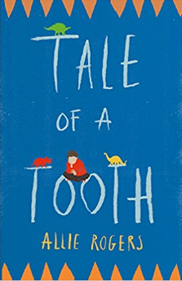
中文书名：《一颗牙的故事》
英文书名：TALE OF A TOOTH
作 者：Allie Rogers
出 版 社：Legend Press
代理公司：DHA/ANA/Vicky Wen
出版时间：2018年4月
代理地区：中国大陆、台湾
页 数：240页
审读资料：电子稿
类 型：小说

内容简介：

4岁的丹尼和母亲娜塔莉生活在苏塞克斯一处小镇中。他们的生活很艰难，当生活收支在崩溃的边缘时，来自就职中心的员工凯伦，成为了他们最后的依靠。但凯伦对娜塔莉母子生活的涉足，却慢慢超过了“大方帮忙”的行列，当她与娜塔莉之间的关系越走越近，三人之间的平衡逐渐被打破。

如作者前一部小说《暖暖小光芒》（LITTLE GOLD）一书一样，本书也是从一个孩子的视角来讲述事件的经过。丹尼是一个聪慧、热情、与众不同的孩子，他所经历的悲伤而令人恐怖的童年，以一种细腻而柔软的情绪被讲述出来，让人感受到了“家”这一本应温馨的存在的脆弱之处。

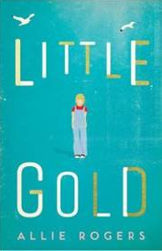
中文书名：《暖暖小光芒》
英文书名：LITTLE GOLD
作 者：Allie Rogers
出 版 社：Legend Press
代理公司：DHA/ANA/Vicky Wen
出版时间：2017年5月
代理地区：中国大陆、台湾
页 数：288页
审读资料：电子稿
类 型：小说

内容简介：

《暖暖小光芒》（LITTLE GOLD）讲述了1980年代布莱顿这座城中，一段充满爱与悲伤的暖心故事。小金子（Little Gold）是一个破碎家庭中小女孩。她的爸爸抛弃了他们，妈妈卧病在床，只能靠她努力维持家中生计。当冰箱空无一物，杂货店也不再允许他们赊账时，现实很难让小光不感到绝望。庆幸的是，她遇见了一位好邻居。佩吉·巴克斯特（Peggy Baxter）一个烟瘾很大的古怪老妇人提供给小金子无尽储备的巧克力饼干，和一个可以寻找慰藉的安静空间，小金子只需要帮她整理她房间中储藏的旧书旧物。在整理过程中，被尘封在这些纪念物上的情感故事慢慢浮现出来……

《暖暖小光芒》告诉我们，爱会出现在不经意的地方，善良可以治愈冷漠与苦难。与《哈罗德和莫德》（HAROLD AND MAUDE）相呼应，《暖暖小光芒》描述了与之不同的另外一种，不同境遇中的女人彼此间的珍贵感情。没有过多的询问彼此的情况，她们默默得在内心最深处理解了彼此的悲伤，并决定互相陪伴。这本充满勇气与甜蜜的小说，会深深触动那些生活在动荡不安的社会中，内心抑郁，紧紧抱着一丝希望的人们。

谢谢您的阅读！
请将回馈信息发至：文清（Vicky Wen）
安德鲁﹒纳伯格联合国际有限公司北京代表处
北京市海淀区中关村大街甲59号中国人民大学文化大厦1705室
邮编：100872
电话：010-82449185 传真：010-82504200
网址：www.nurnberg.com.cn
微博：http://weibo.com/nurnberg
豆瓣小站：http://site.douban.com/110577/
微信订阅号：ANABJ2002

